Министерство транспорта Российской Федерации
Федеральное государственное автономное образовательное
учреждение высшего образования
«Российский университет транспорта»
(ФГАОУ ВО РУТ(МИИТ), РУТ (МИИТ)

Институт транспортной техники и систем управления

Кафедра «Управление и защита информации»

Лабораторная работа № 18

по дисциплине: «Программирование и основы алгоритмизации»
на тему: «Библиотека классов»

Выполнил: ст. гр. ТУУ-211
Михалин А. В.
Вариант №9
30.10.2025
^{(дата выполнения)}
Проверил: к.т.н., доц. Сафронов А.И.

^{(дата приёмки)}

Москва – 2025г.

- Цель работы
Освоить навыки создания библиотеки классов на C# для численного интегрирования (например, метод обработки линий, прямых, лучей и точек). Разработать Windows Forms приложение, демонстрирующее работу этих методов через графический интерфейс.

- Формулировка задачи
Создайте библиотеку классов с инструментами для работы с точками, лучами, прямыми и отрезками. Подготовьте программное обеспечение с экранными формами Windows, демонстрирующее работу методов, входящих в состав созданной библиотеки классов.

3.Сеть Петри
Рисунок 3.1 –сеть Петри

4. Подбор тестовых примеров
Вход  №1  X1=1  X2=3  Y1=4  Y2=2 | Ожидаемые результаты:  Метод луча: пересечет только ось OY  Метод Прямой: пересечет и Ox и OY  Метод Отрезка: Не пересечёт ничего
Вход  №2  X1=1  X2=3  Y1=4  Y2=2 | Ожидаемые результаты:  Общие данные: Парралельность остутствует  Угол от оси X: 0,785398163397448 радиан
Вход  №3  X1=1  X2=2  Y1=2  Y2=3  Попытка измерить длинну у прямой линии и луча | Ожидаемый результат:  Вывод побудительного сообщение что длинну можно измерить только у отрезка
Ожидаемые результаты рассчитаны в Mathcad.

5. Листинг (код) программы
Program18.cs
using System;
using LibrarsStraightLine; // Импорт библиотеки классов для работы с геометрическими объектами
using System.Windows.Forms;

namespace PointBilderProject
{
// Основной класс формы приложения для работы с геометрическими операциями
public partial class Parallel_OX_Check : Form
{
// Поле для хранения текущего выбранного инструмента (типа линии)
public string ToolsUse;

public Parallel_OX_Check()
{
InitializeComponent();
}

// Поле для хранения введенных пользователем координат
public string Check1Tools;

// Обработчик события загрузки формы (в текущей реализации не содержит кода)
private void Form1_Load(object sender, EventArgs e)
{

}

// Обработчик клика по метке, отображающей текущий инструмент
private void labeltools_Click(object sender, EventArgs e)
{

}

// Обработчик кнопки проверки параллельности линии оси OX
// Вызывает метод из библиотеки для определения параллельности
private void ParallelOX_Chek_Click(object sender, EventArgs e)
{
string lineParallel = Check1Tools; // Получение сохраненных координат
// Вызов метода проверки параллельности и вывод результата
textBox1.Text = (PointBilder.ConvertToPointParal(lineParallel));
}

// Обработчик выбора инструмента "Прямая линия" из меню
private void straightLineToolStripMenuItem_Click(object sender, EventArgs e)
{
OutputInfLine.Select(); // Установка фокуса на поле ввода координат
ToolsUse = "StraightLine"; // Сохранение типа выбранного инструмента
labeltools.Text = "straight line"; // Обновление отображаемого названия инструмента
}

// Обработчик выбора инструмента "Луч" из меню
private void beamLineToolStripMenuItem_Click(object sender, EventArgs e)
{
OutputInfLine.Select(); // Установка фокуса на поле ввода координат
// Вывод подсказки о специфике работы с лучом
textBox1.Text = "учтите что первая точка статична, а вторая задает направление луча";
ToolsUse = "BeamLine"; // Сохранение типа выбранного инструмента
labeltools.Text = "beam line"; // Обновление отображаемого названия инструмента
}

// Обработчик выбора инструмента "Отрезок" из меню
private void lengthToolStripMenuItem1_Click(object sender, EventArgs e)
{
OutputInfLine.Select(); // Установка фокуса на поле ввода координат
ToolsUse = "LimitedLine"; // Сохранение типа выбранного инструмента
labeltools.Text = "limited line"; // Обновление отображаемого названия инструмента
}

// Основной обработчик кнопки ввода - активирует интерфейс и обрабатывает координаты
private void Input_Click(object sender, EventArgs e)
{
// Активация элементов интерфейса, которые были скрыты
Intersection_of_axes.Visible = true;
Length_Limited_Line.Visible = true;
labeltools.Visible = true;
textBox1.Visible = true;
angle_OX_Chek.Visible = true;
ParallelOX_Chek.Visible = true;

string lineBild = OutputInfLine.Text; // Получение введенных координат
Check1Tools = OutputInfLine.Text; // Сохранение координат для дальнейшего использования
// Преобразование введенных координат в форматированную строку и вывод обратно
OutputInfLine.Text = (PointBilder.ConvertToPointString(lineBild));
}

// Обработчик изменения текста в поле ввода координат
private void OutputInfLine_TextChanged(object sender, EventArgs e)
{

}

// Обработчик изменения текста в поле вывода результатов
private void textBox1_TextChanged(object sender, EventArgs e)
{

}

// Обработчик кнопки проверки угла между линией и осью OX
// Вызывает метод из библиотеки для вычисления угла
private void angle_OX_Chek_Click(object sender, EventArgs e)
{
string lineParallel = Check1Tools; // Получение сохраненных координат
// Вызов метода вычисления угла и вывод результата
textBox1.Text = (PointBilder.ConvertToPointCornerOX(lineParallel));
}

// Обработчик выбора меню "Инструменты" - скрывает справочную информацию
private void toolsToolStripMenuItem_Click(object sender, EventArgs e)
{
labelHelp.Visible = false; // Скрытие метки со справочной информацией
}

// Обработчик клика по метке справочной информации
private void labelHelp_Click(object sender, EventArgs e)
{

}

// Обработчик кнопки вычисления длины отрезка
// Доступен только для инструмента "Отрезок"
private void Length_Limited_Line_Click(object sender, EventArgs e)
{
switch (ToolsUse) // Проверка текущего выбранного инструмента
{
case "LimitedLine": // Если выбран инструмент "Отрезок"
// Вычисление длины отрезка и вывод результата
textBox1.Text = (Limited_Line.Length_Limited_Line(Check1Tools));
break;
default: // Для других инструментов
// Вывод сообщения об ошибке доступности
textBox1.Text = "Данный метод доступен только классу инструментов: Отрезки (LimitedLine)";
break;
}
}

// Обработчик кнопки проверки пересечения линии с осями координат
// В зависимости от типа линии вызывает соответствующий метод
private void Intersection_of_axes_Click(object sender, EventArgs e)
{
switch (ToolsUse) // Проверка текущего выбранного инструмента
{
case "BeamLine": // Для луча
// Проверка пересечения луча с осями координат
textBox1.Text = BeamLine.Intersection_Of_Axes_BeamLine(Check1Tools);
break;
case "LimitedLine": // Для отрезка
// Проверка пересечения отрезка с осями координат
textBox1.Text = Limited_Line.Intersection_Of_Axes_Limited_Line(Check1Tools);
break;
case "StraightLine": // Для прямой
// Проверка пересечения прямой с осями координат
textBox1.Text = (StraightLine.Intersection_Of_AxesStraightLine(Check1Tools));
break;
default: // Если инструмент не выбран
textBox1.Text = "Ошибка";
break;
}
}

// Обработчик кнопки очистки поля ввода координат
private void Clean_Click(object sender, EventArgs e)
{
OutputInfLine.Text = ""; // Очистка поля ввода
}

// Обработчик кнопки выхода из приложения
private void Exit_Click(object sender, EventArgs e)
{
Application.Exit(); // Завершение работы приложения
}
}
}

Limited_Line.class
using System;
using System.Collections.Generic;
using System.Linq;
using System.Security.Cryptography; // Не используется в текущем коде
using System.Text;

namespace LibrarsStraightLine
{
// Статический класс для работы с отрезками (ограниченными линиями)
public static class Limited_Line
{
// Метод определения пересечения отрезка с осями координат
public static string Intersection_Of_Axes_Limited_Line(string input)
{
int Axes = 0; // Счетчик пересеченных осей (0, 1 или 2)
string[] pointParts = input.Split(' '); // Разделение строки на координаты

// Проверка наличия всех четырех координат (две точки)
if (pointParts.Length == 4)
{
// Проверка пересечения с осью OX:
// Логика: если одна точка имеет x <= 0, а другая x >= 0, отрезок пересекает ось OY
// ВНИМАНИЕ: в тексте сообщения указано "ось OX", но проверяются x-координаты (ось OY)
if ((((Convert.ToInt32(pointParts[0])) <= 0) & (Convert.ToInt32(pointParts[2])) >= 0) ||
(((Convert.ToInt32(pointParts[0])) >= 0) & (Convert.ToInt32(pointParts[2])) <= 0))
{
Axes += 1; // Увеличение счетчика пересеченных осей
return $"Пересекает ось OX"; // Возврат результата (ось OY на самом деле)
}
// Проверка пересечения с осью OY:
// Логика: если одна точка имеет y <= 0, а другая y >= 0, отрезок пересекает ось OX
// ВНИМАНИЕ: в тексте сообщения указано "ось OY", но проверяются y-координаты (ось OX)
else if ((((Convert.ToInt32(pointParts[1])) <= 0) & (Convert.ToInt32(pointParts[3])) >= 0) ||
(((Convert.ToInt32(pointParts[1])) >= 0) & (Convert.ToInt32(pointParts[3])) <= 0))
{
Axes += 1; // Увеличение счетчика пересеченных осей
return $"Пересекает ось OY"; // Возврат результата (ось OX на самом деле)
}
// Проверка на пересечение обеих осей (это условие никогда не выполнится из-за ранних return)
else if (Axes == 2)
{
return $"Пересекает оси OY и OX";
}
else
{
// Если ни одно из условий не выполнилось
return ("Не пересекает ни одну ось");
}
}
// Проверка на недостаточное количество данных
else if (pointParts.Length < 4)
{
return "(не достаточно данных)";
}

// Возврат при других ошибках
return "Ошибка в обработке";
}

// Метод вычисления длины отрезка
public static string Length_Limited_Line(string input)
{
string[] pointParts = input.Split(' '); // Разделение строки на координаты

// Проверка наличия координат (<=4 для обработки ровно 4 координат)
if (pointParts.Length <= 4)
{
// Вычисление разности координат по оси X (абсолютное значение)
double AbesX = Math.Abs(Math.Abs(Convert.ToInt32(pointParts[0])) - Math.Abs(Convert.ToInt32(pointParts[2])));
// Вычисление разности координат по оси Y (абсолютное значение)
double AbesY = Math.Abs(Math.Abs(Convert.ToInt32(pointParts[1])) - Math.Abs(Convert.ToInt32(pointParts[3])));
// Вычисление длины отрезка по теореме Пифагора
double Length = Math.Sqrt(AbesY * AbesY + AbesX * AbesX);

// Возврат вычисленной длины отрезка
return $"Длинна отрезка: {Length} ";
}
// Проверка на недостаточное количество данных
else if (pointParts.Length < 4)
{
// Сообщение об ошибке с указанием требуемого формата
return "(не достаточно данных. Введите 4 значения: x1, y1, x2,y2 через пробел и повторите попытку)";
}

// Сообщение об общей ошибке
return "Ошибка";
}
}
}
PointBilder.class
using System;
using System.Collections.Generic;
using System.Linq;
using System.Text;

namespace LibrarsStraightLine
{
// Статический класс для работы с геометрическими преобразованиями и вычислениями
public static class PointBilder
{
// Метод для преобразования строки координат в форматированный вид точек
public static string ConvertToPointString(string input)
{
// Разделение входной строки на части по пробелам
string[] pointParts = input.Split(' ');

// Проверка наличия всех четырех координат (две точки: x1, y1, x2, y2)
if (pointParts.Length == 4)
{
// Форматирование координат в виде двух точек: (x1, y1), (x2, y2)
return $"({pointParts[0]}, {pointParts[1]}),({pointParts[2]}, {pointParts[3]})";
}
// Проверка на недостаточное количество данных
else if (pointParts.Length < 4)
{
// Сообщение об ошибке с указанием требуемого формата
return "(не достаточно данных. Введите 4 значения: x1, y1, x2,y2)";
}

// Возврат пустой строки в случае других ситуаций
return string.Empty;
}

// Метод для вычисления угла между отрезком и осью OX
public static string ConvertToPointCornerOX(string input)
{
// Разделение входной строки на части по пробелам
string[] pointParts = input.Split(' ');

// Проверка наличия координат (<=4 для обработки ровно 4 координат)
if (pointParts.Length <= 4)
{
// Вычисление разности координат по оси X с использованием модуля
double AbesX = Math.Abs(Math.Abs(Convert.ToInt32(pointParts[0])) - Math.Abs(Convert.ToInt32(pointParts[2])));
// Вычисление разности координат по оси Y с использованием модуля
double AbesY = Math.Abs(Math.Abs(Convert.ToInt32(pointParts[1])) - Math.Abs(Convert.ToInt32(pointParts[3])));
// Вычисление угла через арктангенс отношения вертикальной и горизонтальной составляющих
double CornerOX = Math.Atan(AbesY / AbesX);

// Возврат результата в радианах
return $"Угол от оси X: {CornerOX} радиан";
}
// Проверка на недостаточное количество данных
else if (pointParts.Length < 4)
{
// Сообщение об ошибке с указанием требуемого формата
return "(не достаточно данных.Введите значения x1 y1 x2 y2 )";
}

// Сообщение об общей ошибке
return "Ошибка";
}

// Метод для проверки параллельности отрезка осям координат
public static string ConvertToPointParal(string input)
{
// Разделение входной строки на части по пробелам
string[] pointParts = input.Split(' ');

// Проверка наличия всех четырех координат
if (pointParts.Length == 4)
{
// Проверка параллельности оси Y: равны ли x-координаты двух точек
if ((Convert.ToInt32(pointParts[0])) == (Convert.ToInt32(pointParts[2])))
{
return $"Построение паралельно оси Y";
}
// Проверка параллельности оси X: равны ли y-координаты двух точек
else if ((Convert.ToInt32(pointParts[1])) == (Convert.ToInt32(pointParts[3])))
{
return $"Построение паралельно оси X";
}
else
{
// Если ни одно из условий не выполняется
return $"Парралельность остутствует";
}
}
// Проверка на недостаточное количество данных
else if (pointParts.Length < 4)
{
return "(не достаточно данных)";
}

// Сообщение об ошибке обработки
return "Ошибка в обработке";
}

// Метод для вычисления Угла от оси X
public static string ConvertToPointLenth(string input)
{
// Разделение входной строки на части по пробелам
string[] pointParts = input.Split(' ');

// Проверка наличия всех четырех координат
if (pointParts.Length == 4)
{
// Вычисление разности координат по оси X с использованием модуля
double AbesX = Math.Abs(Math.Abs(Convert.ToInt32(pointParts[0])) - Math.Abs(Convert.ToInt32(pointParts[2])));
// Вычисление разности координат по оси Y с использованием модуля
double AbesY = Math.Abs(Math.Abs(Convert.ToInt32(pointParts[1])) - Math.Abs(Convert.ToInt32(pointParts[3])));
// Вычисление длины отрезка по теореме Пифагора
double LenthOX = Math.Atan(AbesY / AbesX );

// Угол от оси X
return $"Угол от оси X: {LenthOX} радиан";
}
// Проверка на недостаточное количество данных
else if (pointParts.Length < 4)
{
return "(не достаточно данных)";
}

// Сообщение об ошибке обработки
return "Ошибка в обработке";
}
}
}

BeamLine.class
using System;
using System.Collections.Generic;
using System.Linq;
using System.Text;

namespace LibrarsStraightLine
{
public static class BeamLine
{
public static string Intersection_Of_Axes_BeamLine(string input)
{
string[] pointParts = input.Split(' ');

if (pointParts.Length != 4)
{
return pointParts.Length < 4 ? "Не достаточно данных" : "Ошибка в обработке";
}

double x1 = Convert.ToDouble(pointParts[0]);
double y1 = Convert.ToDouble(pointParts[1]);
double x2 = Convert.ToDouble(pointParts[2]);
double y2 = Convert.ToDouble(pointParts[3]);

// Направляющий вектор луча
double dx = x2 - x1;
double dy = y2 - y1;

bool intersectsOX = false;
bool intersectsOY = false;

// Проверка пересечения с осью OX (y = 0)
if (Math.Abs(dy) > 1e-10) // Луч не горизонтальный
{
double t_ox = -y1 / dy; // Параметр t, при котором y = 0
if (t_ox >= 0) // Пересечение происходит в направлении луча (t ≥ 0)
{
intersectsOX = true;
}
}
else if (Math.Abs(y1) < 1e-10) // Луч горизонтальный и лежит на оси OX
{
intersectsOX = true;
}

// Проверка пересечения с осью OY (x = 0)
if (Math.Abs(dx) > 1e-10) // Луч не вертикальный
{
double t_oy = -x1 / dx; // Параметр t, при котором x = 0
if (t_oy >= 0) // Пересечение происходит в направлении луча (t ≥ 0)
{
intersectsOY = true;
}
}
else if (Math.Abs(x1) < 1e-10) // Луч вертикальный и лежит на оси OY
{
intersectsOY = true;
}

// Определение результата
if (intersectsOX && intersectsOY)
{
return "Пересекает оси OY и OX";
}
else if (intersectsOX)
{
return "Пересекает ось OX";
}
else if (intersectsOY)
{
return "Пересекает ось OY";
}
else
{
return "Не пересекает ни одну ось";
}
}
}
}
StraightLine.class
using System;
using System.Collections.Generic;
using System.Linq;
using System.Text;

namespace LibrarsStraightLine
{
// Статический класс для работы с прямыми линиями (неограниченными)
public static class StraightLine
{
// Метод для определения пересечения прямой линии с осями координат
public static string Intersection_Of_AxesStraightLine(string input)
{
// Разделение входной строки на части по пробелам
string[] pointParts = input.Split(' ');

// Проверка наличия всех четырех координат (две точки: x1, y1, x2, y2)
if (pointParts.Length == 4)
{
// Проверка: если абсолютные значения x-координат равны
// Это означает, что прямая параллельна оси OY (вертикальная линия)
if (Math.Abs(Convert.ToInt32(pointParts[0])) == Math.Abs(Convert.ToInt32(pointParts[2])))
{
// Вертикальная прямая пересекает ось OY (ось Y) только в одной точке x=0
// ВНИМАНИЕ: На самом деле вертикальная прямая параллельна оси OY и пересекает ось OX
return $"Пересекает ось OY";
}
// Проверка: если абсолютные значения y-координат равны
// Это означает, что прямая параллельна оси OX (горизонтальная линия)
else if (Math.Abs(Convert.ToInt32(pointParts[1])) == Math.Abs(Convert.ToInt32(pointParts[3])))
{
// Горизонтальная прямая пересекает ось OX (ось X) только в одной точке y=0
// return $"Пересекает ось OX";
}
else
{
// Если ни x-координаты, ни y-координаты не равны по модулю
// Прямая не параллельна ни одной оси и пересекает обе оси
return $"Пересекает оси OY и OX";
}
}
// Проверка на недостаточное количество данных
else if (pointParts.Length < 4)
{
return "(не достаточно данных)";
}

// Сообщение об ошибке обработки в других случаях
return "Ошибка в обработке";
}
}
}

6. Расчет тестовых примеров
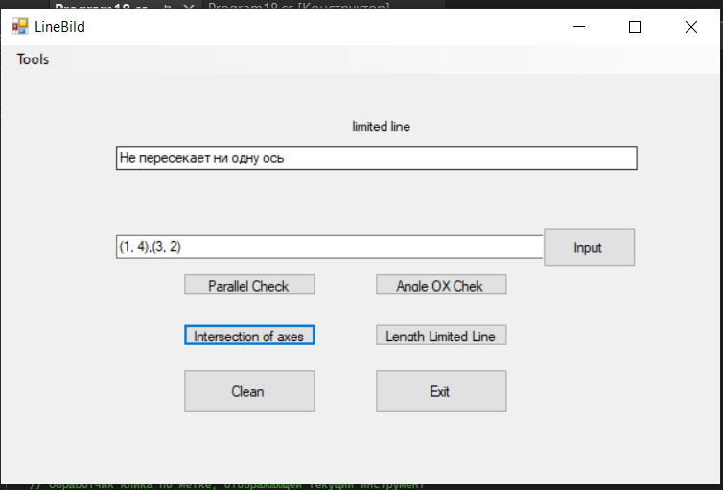
Рисунок 6.1.1 – Тестовый пример №1
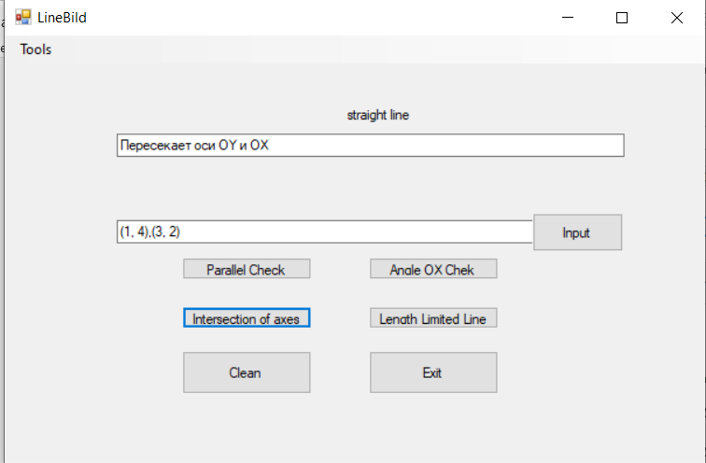
Рисунок 6.1.2 – Тестовый пример №1
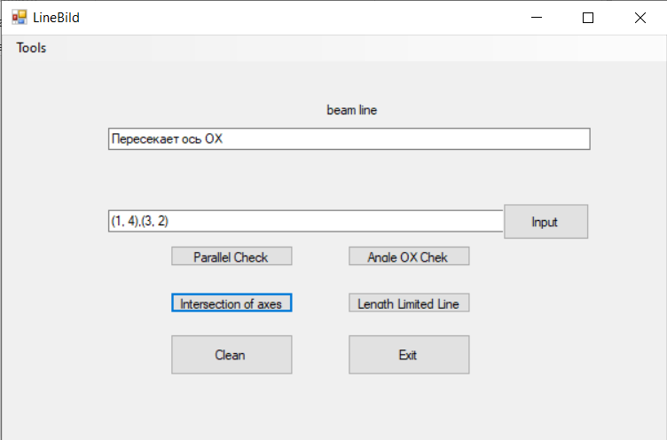
Рисунок 6.1.3 – Тестовый пример №1

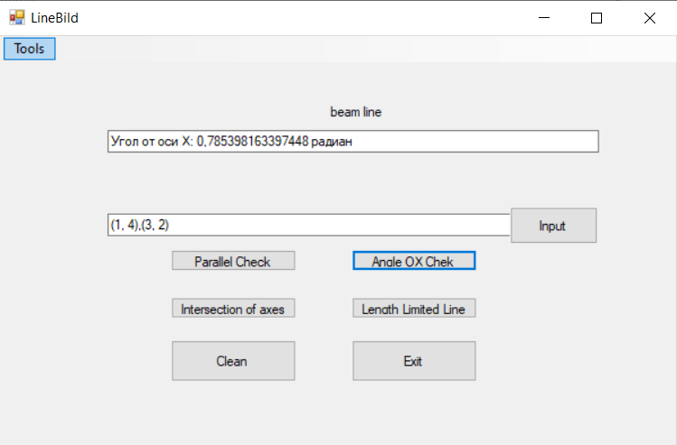
Рисунок 6.2.1 – Тестовый пример №2
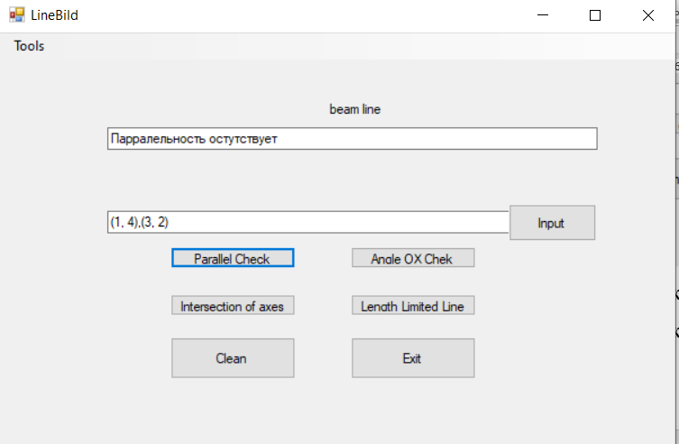
Рисунок 6.2.2 – Тестовый пример №2

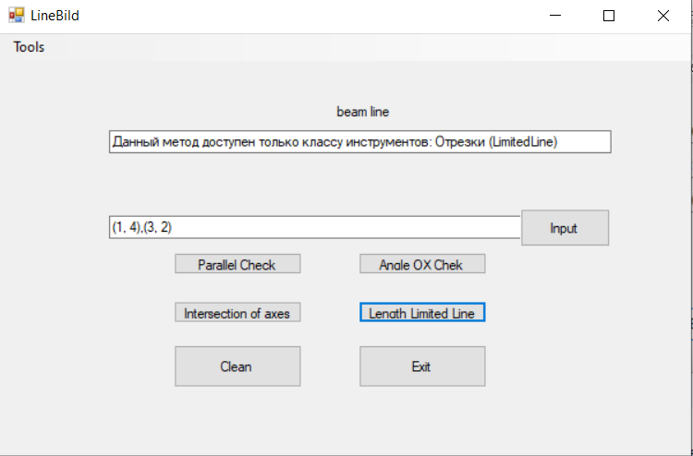Рисунок 6.3 – Тестовый пример №3
7. Вывод
Разработана библиотека классов для обработки геометрическиъ инструментов и их данных, Windows Forms приложение для её демонстрации. Все методы работают корректно, результаты совпадают с теоретическими значениями. Графический интерфейс удобен для ввода данных и визуализации результатов.

